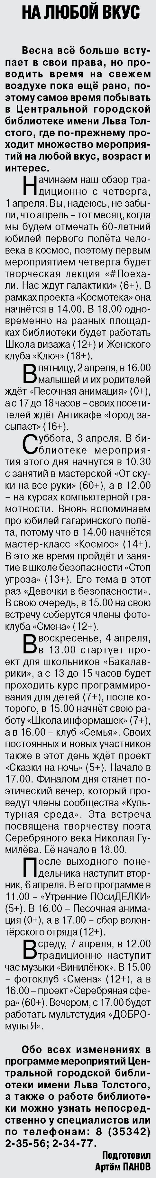

**Панов А На любой вкус / А. Панов // Российская провинция. – 2021. – 1 апреля. – С. 16.**